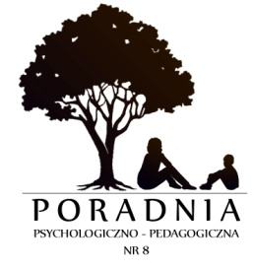
Poradnia Psychologiczno-Pedagogiczna Nr 8
00-739 Warszawa, ul. Stępińska 6/8, tel. 22 841 14 23
www.ppp8.pl; info@ppp8.pl
Oddział Postdiagnostyczny Poradni
02-760 Warszawa, ul. Kaspijska 16A, tel. 22 642 69 20
Adres do korespondencji: 02-760 Warszawa, ul. Kaspijska 16A

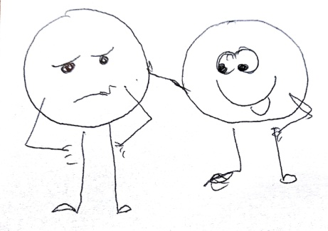
Drodzy rodzice!

Jeśli Wasze Dziecko:
- Ma wiele trudności w komunikacji swoich emocji
- Emocje nie pozwalają mu na skupienie uwagi
- Ma trudności w odnalezieniu się w grupie i przestrzeganiu zasad
- Często uczestniczy w konfliktach
- Jest w wieku 4-6lat
Zapraszamy zainteresowanych Rodziców na zajęcia
Ja i moje emocje

Program obejmuje następujące zagadnienia:
poznawanie siebie
moje emocje
radzenie sobie z trudnymi emocjami
rozwiązywanie konfliktów i umiejętność przestrzegania granic

Program Ja i moje emocje to cykl około 7-8 spotkań, odbywających się raz w tygodniu, trwających 45 min. Zajęcia są bezpłatne i odbywają się na terenie Poradni. Będą prowadzone przez dwóch psychologów: Magdalenę Majewską i Justynę Spasowicz

Miejsce zajęć i zapisów:
Poradnia Psychologiczno-Pedagogiczna nr 8
ul. Stępińska 6/8,
Termin zajęć: czwartek, godz.
Grupa B 16.00
Grupa C 17.00

Prosimy o wcześniejsze zapisy w sekretariacie Poradni pod nr tel. 22 841 14 23.

Zapraszamy
Zajęcia ruszają w lutym!
Kolejny cykl w kwietniu.

